SolChan Café

LINUX_PROJECT

20171496 안은솔

20171499 이성찬

-프로그램 흐름도

-스켈레톤 코드

1. Shard

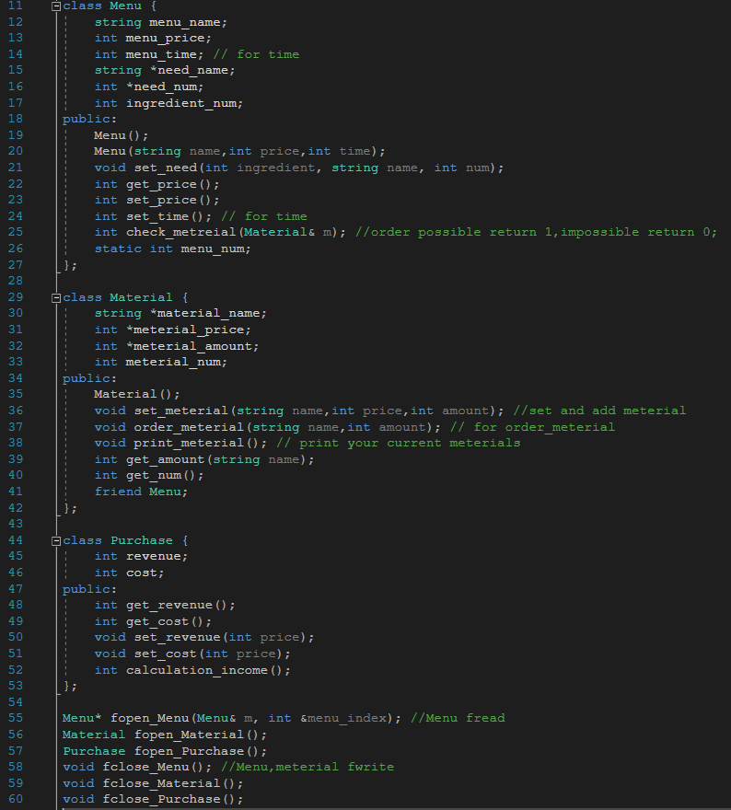

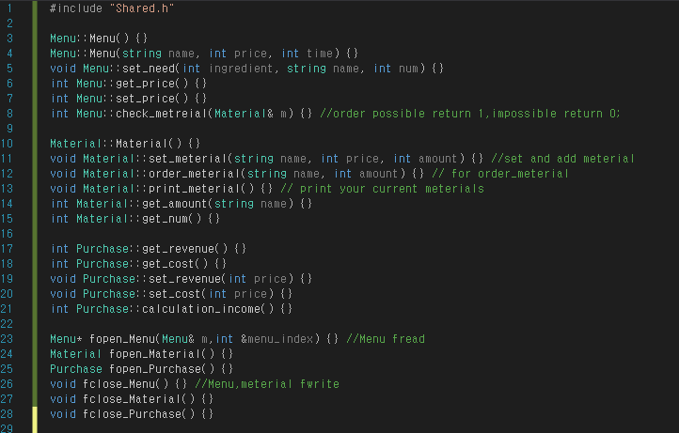

1. Membership

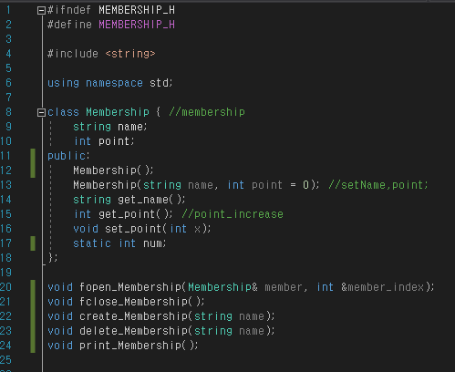

1. Master

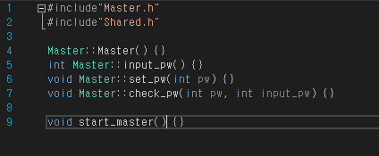

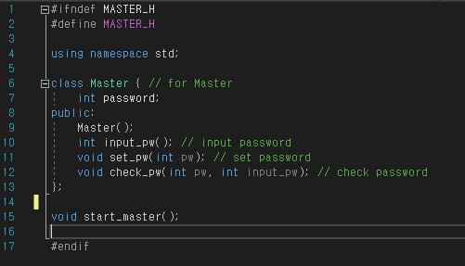

1. Customer

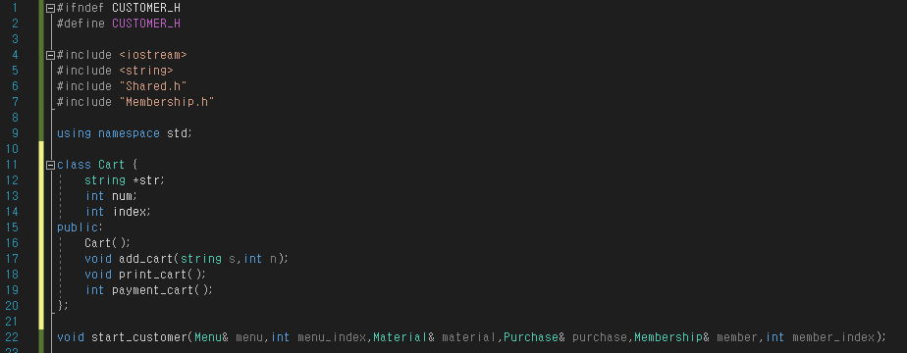

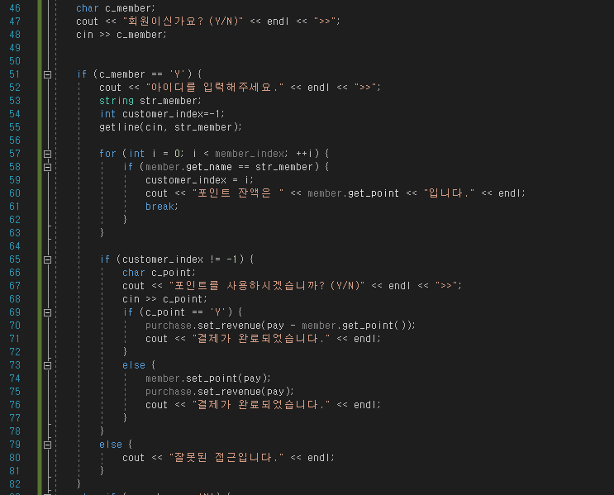

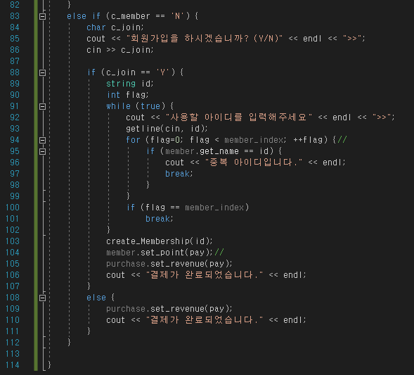

1. Main

